**ĐẠI HỌC QUỐC GIA THÀNH PHỐ HỒ CHÍ MINH**

**TRƯỜNG ĐẠI HỌC KHOA HỌC TỰ NHIÊN**

**KHOA CÔNG NGHỆ THÔNG TIN**

**CHƯƠNG TRÌNH CHẤT LƯỢNG CAO**

**------------------------/\------------------------**

**ĐỒ ÁN BÁO CÁO ĐỒ ÁN PACKET TRACER  
MÔN: MẠNG MÁY TÍNH**

**LỚP: 20CLC08**

**GV HƯỚNG DẪN: THẦY LÊ HÀ MINH (LÍ THUYẾT)**

**THẦY NGUYỄN THANH QUÂN (THỰC HÀNH)**

**Tuy Hòa, ngày 19 tháng 8 năm 2021**

**I. Thông tin của nhóm**

|  |  |  |
| --- | --- | --- |
| STT | MSSV | Họ và tên |
| 1 | 20127441 | Võ Minh Anh |
| 2 | 20127674 | Lê Đức Đạt |

**II. Mức độ hoàn thành:**

Lý do 95%:

* Không thể ping các host của Tầng 1, 3 ,4 đến các host Wifi

**III. Phiên bản Packet Tracer đã sử dụng trong bài làm:** Packet tracer 7.2

**IV. Trả lời câu hỏi:**

**Bài 1:**

**Câu 1:** Cấu hình và kiểm tra kết nối giữa các thiết bị

PC0:

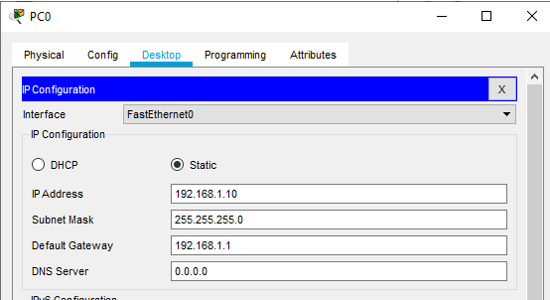

PC1:

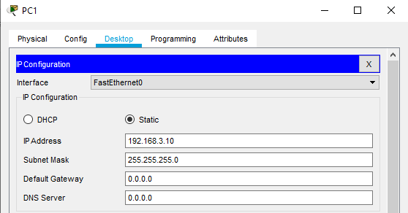

Router 0:

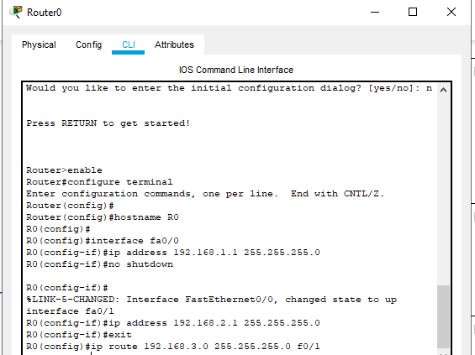

Router 1:

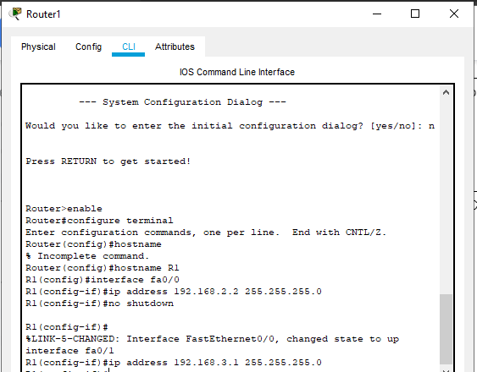

**Mô hình sau khi cấu hình:**

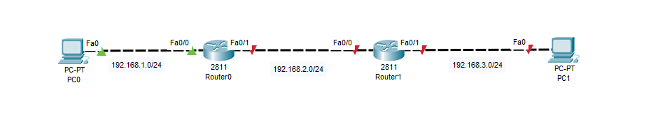

**Câu 2:** Kết quả kiểm tra

* Router0 đến Router1: **KHÔNG THÀNH CÔNG**

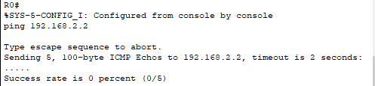

Nguyên nhân:

Ở Router0, FastEthernet0/1 chưa bật (chưa bật Port Status) nên không thể chuyển gói tin sang Router1

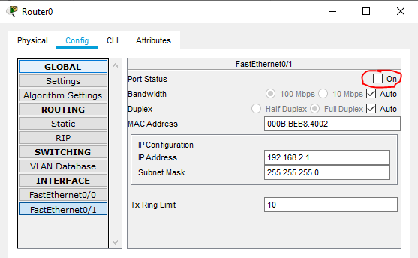

* PC0 đến PC1: **KHÔNG THÀNH CÔNG**

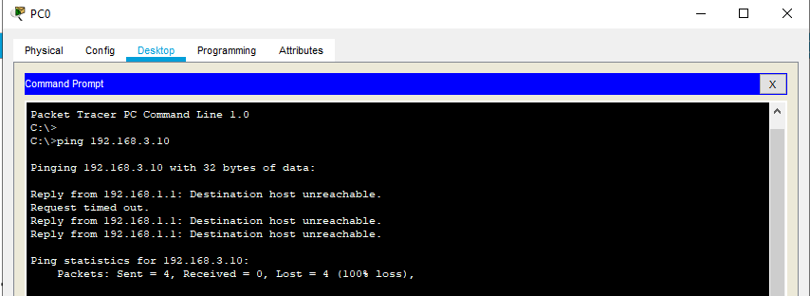

Nguyên nhân: Tại vì hai Router không thể kết nối được với nhau nên hai PC không thể kết nối được.

**Câu 3:** Thay đổi cấu hình:

Trước tiên ta bật FastEthernet0/1 cho cả hai Router

R0:

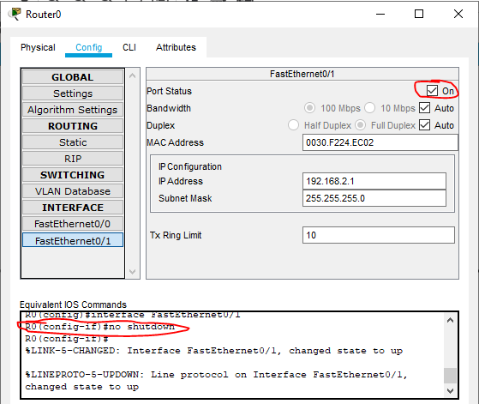

R1:

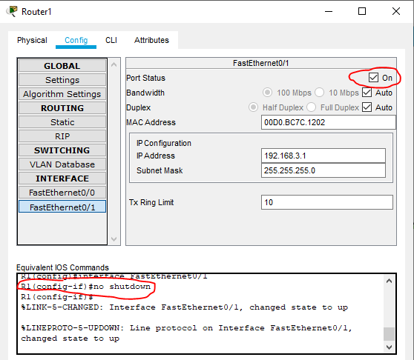

Tiếp theo chúng ta cài đặt Định tuyến tĩnh cho R1 kết nối với đường mạng 192.168.1.0

Bằng lệnh: #ip route 192.168.1.0 255.255.255.0 f0/0

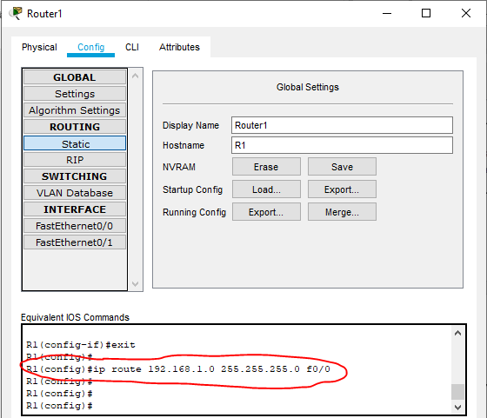

Cuối cùng chúng ta phải cấu hình thêm Default Gateway cho PC1 để có thể kết nối với Router1

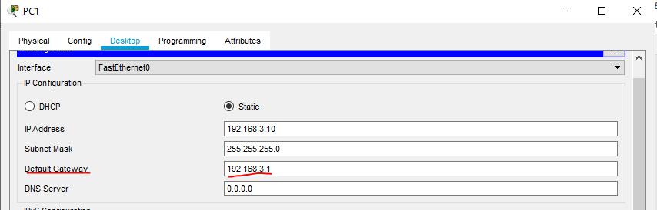

Kiểm tra lại kết nối giữa các thiết bị sau khi thay đổi cấu hình:

* PC0 đến PC1

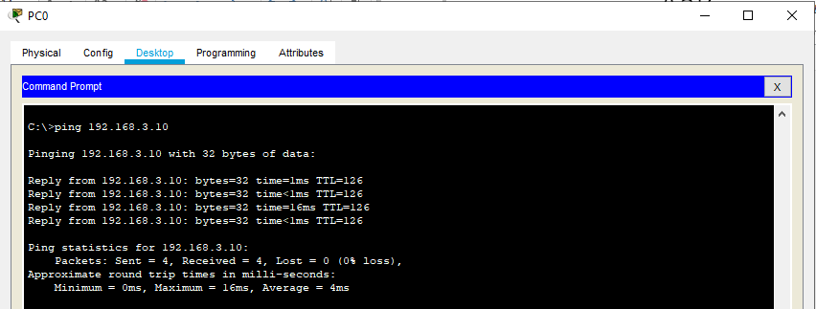

-Router0 đến Router1

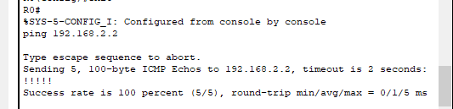

**Bài 2:**

**Câu 1:** Sơ đồ mạng logic:

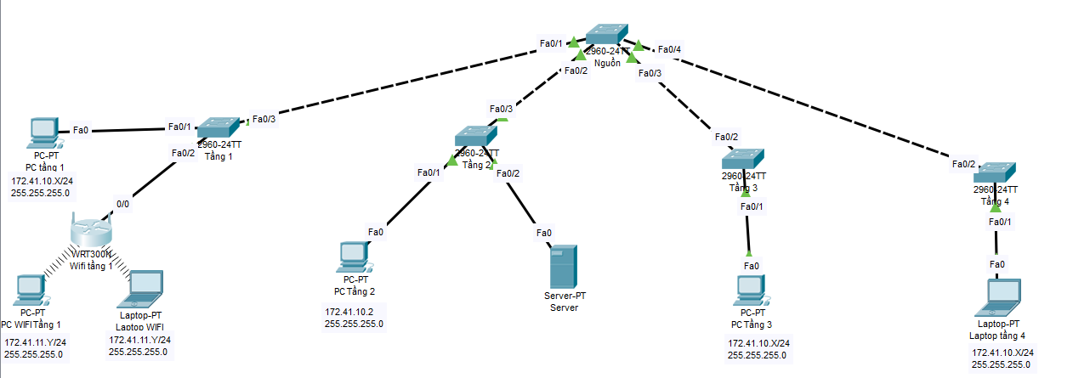

**Ghi chú: 10 < X < 256**

**1 < Y < 22**

**Câu 2:** Bảng mô tả chi tiết các thiết bị:

|  |  |  |  |
| --- | --- | --- | --- |
| **Tên thiết bị** | **Chức năng** | **Tên interface/ port** | **IP** |
| **Switch Nguồn** | -Giúp kết nối giữa các tầng lại với nhau  -Tránh bị ảnh hưởng lưu thông của các cổng khác | Fa0/0 Fa0/1 Fa0/2 Fa0/3 |  |
| **Switch Tầng 1, 2** | Giúp kết nối giữa các thiết bị trong cùng một tầng và kết nối với các tầng khác | Fa0/0  Fa0/1  Fa0/2 |  |
| **Switch Tầng 3, 4** | Giúp kết nối giữa các thiết bị trong cùng một tầng và kết nối với các tầng khác | Fa0/0  Fa0/1 |  |
| **Wifi tầng 1** | -Tạo ra mạng không dây cục bộ tại tầng 1  -Nhận IP động từ Sever | 0/0 | 172.41.11.1 |
| **Server** | -Cung cấp các dịch vụ như: DHCP, DNS, WEB | Fa0 | 172.41.10.10 |
| **PC Tầng 1** | -Kiểm tra các dịch vụ mà Sever cung cấp -Kiểm tra kết nối giữa các PC khác trong trung tâm  -Nhập IP động từ Sever | Fa0/0 | 172.41.10.X |
| **PC WIFI Tầng 1 Laptop WIFI** | -Kiểm tra kết nối mạng không dây  -Kiểm tra các dịch vụ mà Sever cung cấp -Kiểm tra kết nối giữa các PC khác trong trung tâm  - Nhận IP động từ WIFI |  | 172.41.11.Y  172.41.11.Y |
| **PC Tầng 2** | -Kiểm tra các dịch vụ mà Sever cung cấp -Kiểm tra kết nối giữa các PC khác trong trung tâm | Fa0 | 172.41.10.2 |
| **PC Tầng 3** | -Kiểm tra các dịch vụ mà Sever cung cấp -Kiểm tra kết nối giữa các PC khác trong trung tâm  -Nhập IP động từ Sever | Fa0 | 172.41.10.X |
| **Laptop tầng 4** | -Kiểm tra các dịch vụ mà Sever cung cấp -Kiểm tra kết nối giữa các PC khác trong trung tâm  -Nhập IP động từ Sever | Fa0 | 172.41.10.X |

**Câu 3:** Sử dụng công cụ Packet Tracer để thực hiện và cấu hình

**Sever:**

* **Cấu hình IP cho Sever**

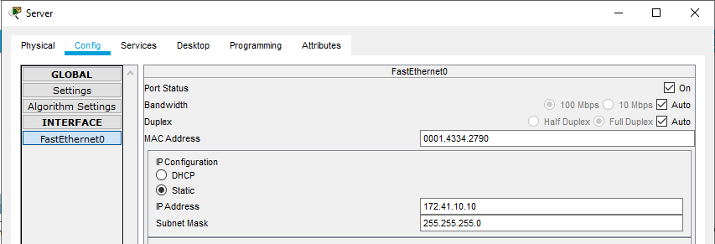

* **Cấu hình DHCP:**

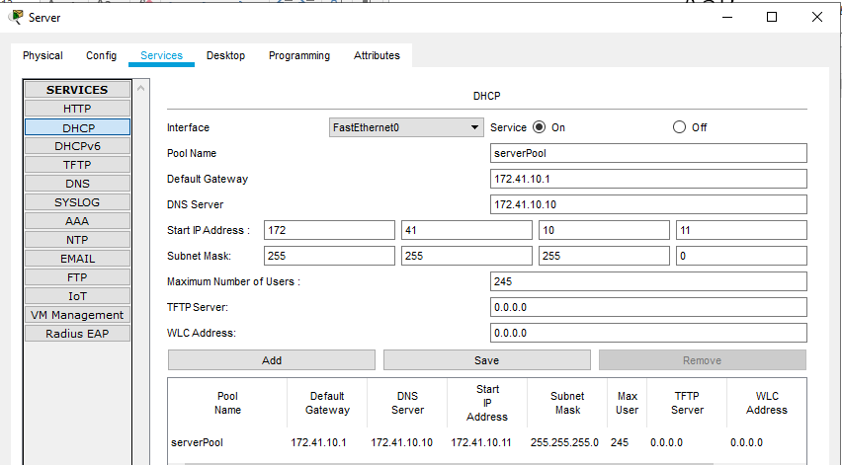

* **Cấu hình DNS:**

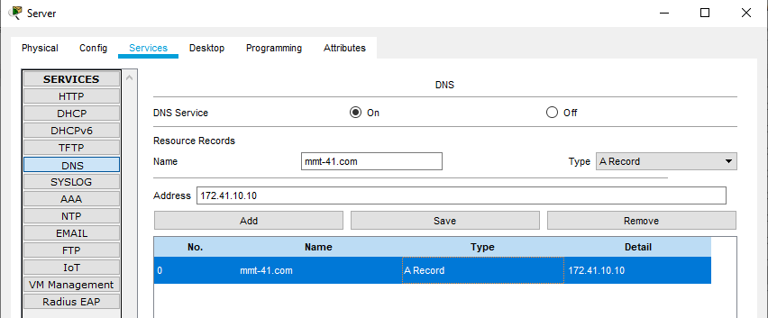

**PC Tầng 2:**

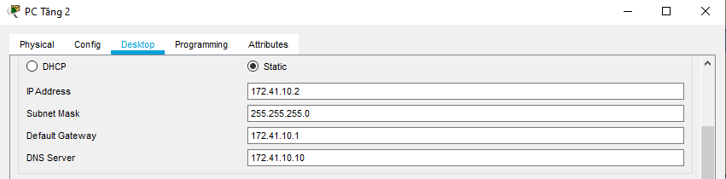

**Wifi Tầng 1:**

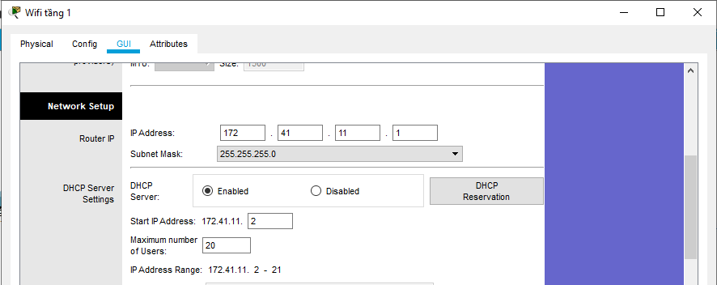

**Cấu hình IP động cho PC Tầng 1, 3, 4:**

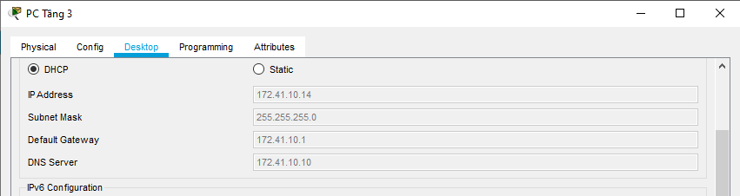

**4. Kiểm tra kết quả hoạt động:**

* **ping**

**PC Tầng 1 đến PC Tầng 2:**

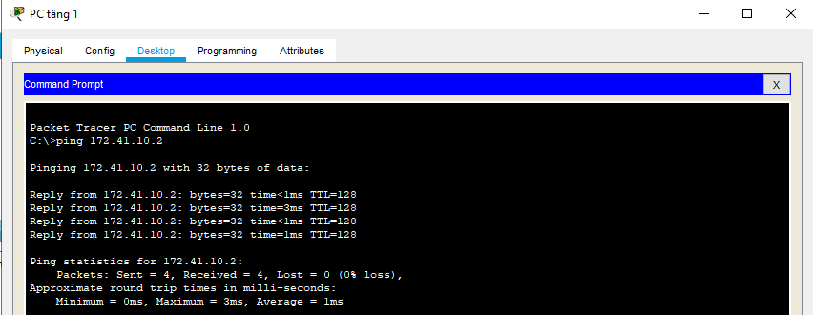

**PC Tầng 1 đến PC Tầng 3:**

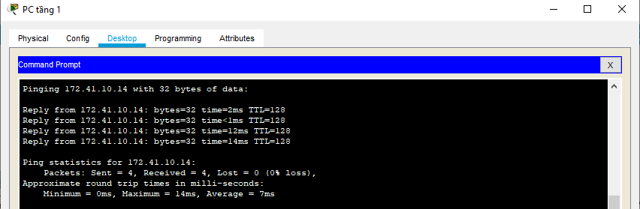

**PC WIFI Tầng 1 đến PC Tầng 1:**

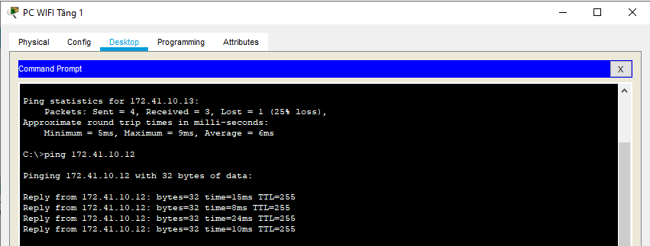

**PC WIFI Tầng 1 đến PC Tầng 3:**

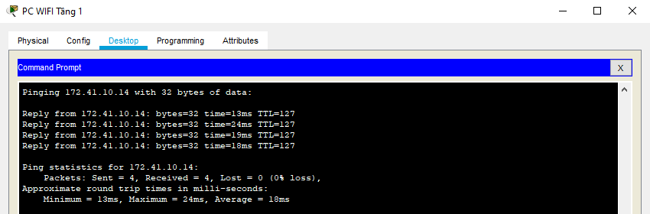

* **nslookup**

**Ở PC WIFI Tầng 1:**

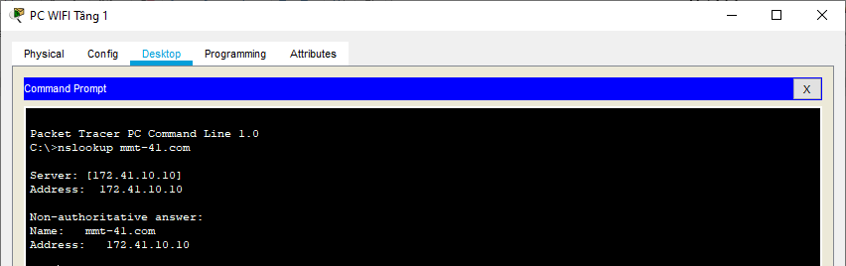

**Ở PC Tầng 3:**

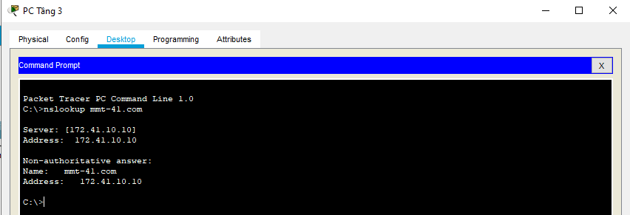

**Ở PC Tầng 2:**

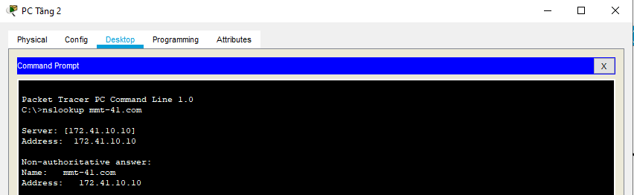

* **ipconfig**

**Ở PC Tầng 1:**

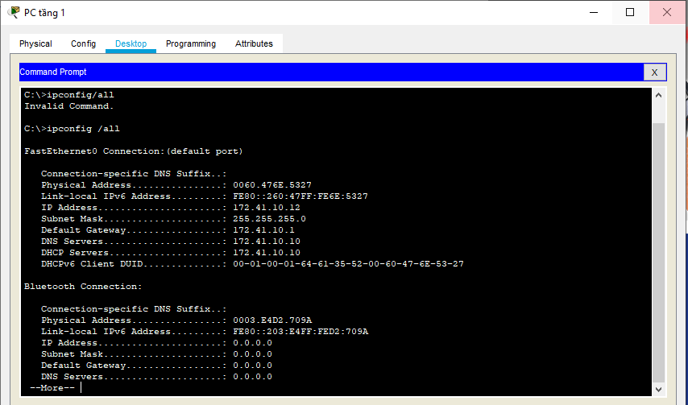

**Ở Laptop WIFI:**

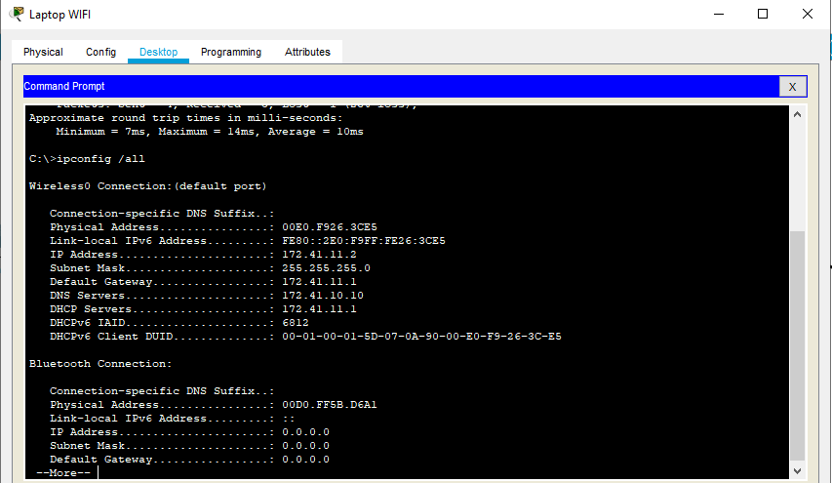

**Ở PC Tầng 3:**

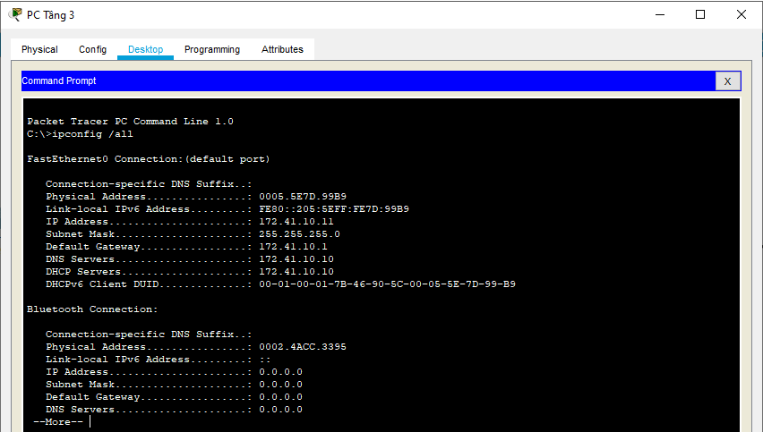

* **Dịch vụ WEB**

**Laptop WIFI:**

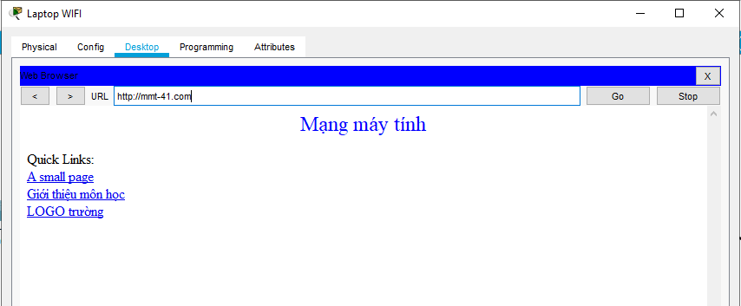

**PC Tầng 2:**

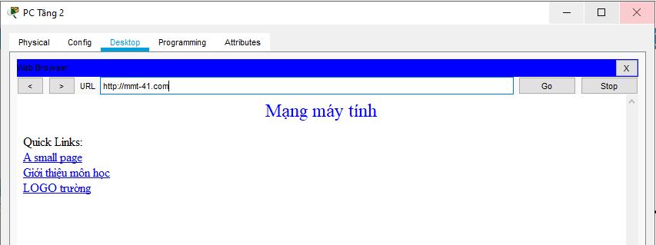

**PC Tầng 1:**

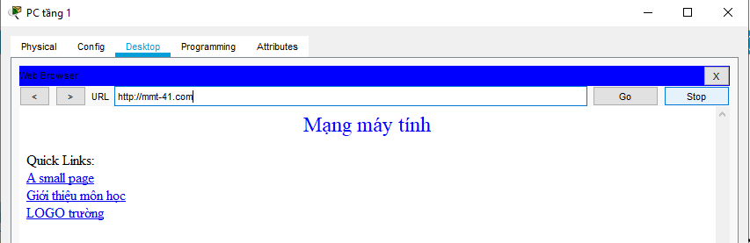

**PC Tầng 3:**

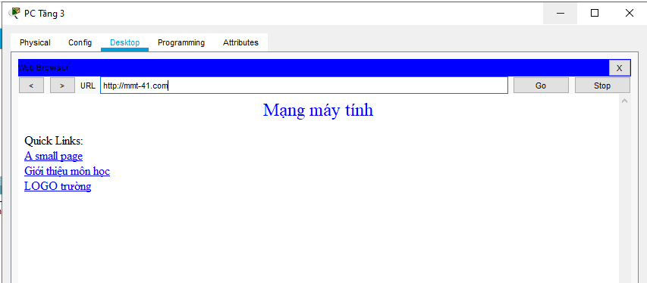

**V. Bảng phân công:**

|  |  |
| --- | --- |
| **Tên thành viên** | **Nhiệm vụ** |
| Võ Minh Anh | - Cấu hình các thiết bị.  - Thực hiện các lệnh console cả hai bài.  - |
| Lê Đức Đạt | - Vẽ sơ đồ logic.  - Tester, góp ý và cố gắng fix các lỗi của consoler (nhưng không fix được hết, xin nhận lỗi).  - |

**VI. Các nguồn tài liệu tham khảo:**

* [Packet Tracer_7.2.pdf - Google Drive](https://drive.google.com/file/d/1g05MJB54c89EOIFp4v2oLbVtdccsBMLU/view)
* [Loom | Free Screen & Video Recording Software](https://www.loom.com/share/folder/82ac2d3dc9044dd0a7fe0eabd149f2ed)
* [ws_pt.mp4 - Google Drive](https://drive.google.com/file/d/1OGG-hJLG1WAjh5WQDNqqMowHxz27u7QT/view)